Pada bagian akhir ini penulis lampirkan Table Penelitian, Pedomana
Wawancara, Nama Informan, Surat Pengantar Penelitian, Surat Keterangan Meneliti
dari BPK Makale Selatan, sebagai berikut, Keterangan Hasil Cek Plagiasi sebagai
berikut:
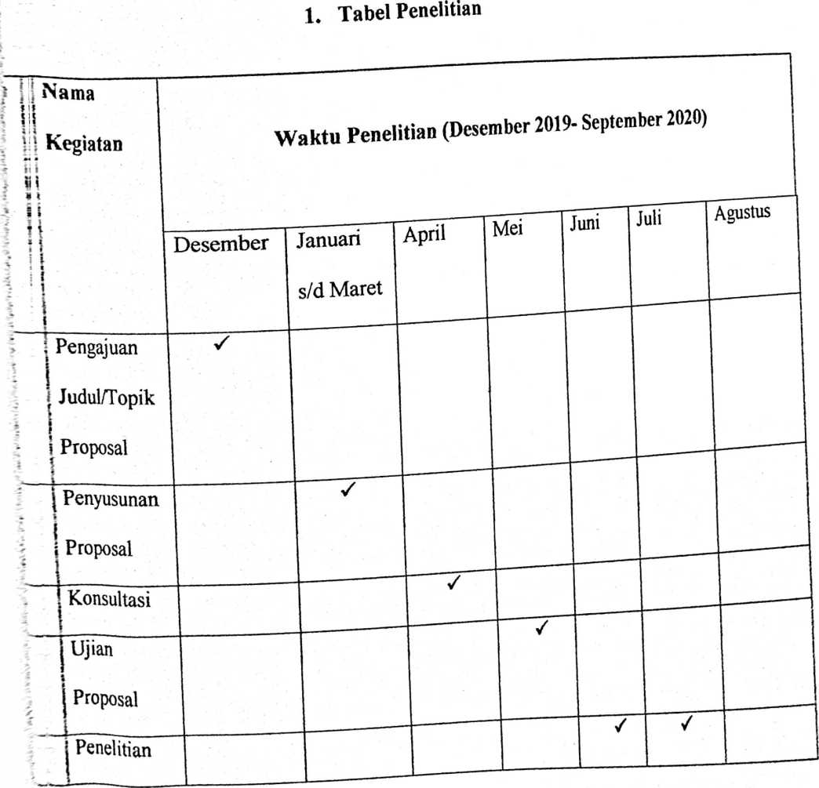

$  5  »  •  t  E | Ujian Hasil  ’enelitian
•  j  B  «  i  s  ”» | Penulisan  dan  Bimbingan  BAB IV dan  BAB V | ■ |  |  |  | ✓ | ✓ | 1
i  -A | Ujian  Skripsi
 |  |  |  |  |  |  |  | ✓
1  i | Perbaikan  Skripsi

- Pedoman Waw_{a}nc_{ara}
Pedoman wawancara adalah pertanyaan-nert
^{nyaatl yang d}Uªdikan pedoman
dalam wawancara. Adapun pertanyaan-pertanyaan tersebut sebag ' be k
1. Pertanyaan untuk Pelaut:
• Apa yang menyebabkan saudara _{mega}|_{ami lllka batin daJam}
menjani hidup saudara?
• Apa yang saudara pahami tentang persekutuan gereja?
• Apa yang menyebabkan saudara tidak terlalu aktif dalam
persekutuan gereja?
• Apa yang saudara pahami tentang pelayan secara khusus pendeta?
• Apa yang saudara harapkan dari para pelayan Tuhan secara khusus
Pendeta?
• Apakah saudara sering dikunjungi dan didoakan oleh para pelayan
secara khusus pendeta?
• Apakah penggembalaan atau pastoral penting bagi saudara?
• Mengapa saudara beranggapan tidak terlalu mendapat perhatian
dari para pelayan?
• Bagaimana sodara menanggapi berbagai anggapan masyarakat
terhadap pekeijaan saudara yang sering dikatakan kelam?(Suka
berjudi, main perempuan, narkoba, foya-foya dan lain sebagainya)

. Kapan atau dalam _{kon<J},.
^{sc}P«i apa _{sau(}.
mendapat perhatian yang haiv ^{merasa tidak}
^{aikdan}Parapel_{ayan},
2. Pertanyaan untuk para pela_{yan secara},,
^{n} secara khusus Pendeta
• Apa yang BapaVlbu pahami
P tentang pastoral _{alaupenggemba|Mn?}
. A_{P}a yang Bapak/Ibu pahami sehubungan dengan jabatan saudara
sebagai seorang konselor?
• Apa yang Bapak/Ibu pahami tentang pastoral bagi para pelaut?
• Bagaimana Bapak/Ibu memberikan pelayanan pastoral yang
sifatnya praksis terhadap pelaut?
• Bagaimana langkah-langkah yang tepat dalam menghadapi
permasalahan pelaut secara khusus dalam memberikan pelayanan
pastoral yang sifatnya Praksis?
• Bagaimana langkah-langkah yang Bapak/Ibu tempuh dalam
memberikan pemulihan bagi pelaut yang sedang terluka karena
berbagai masalah yang mereka hadapi?

³- Nama Info_{rnia}„.
A. Informan Pertama (Pelaut):
1. Michael Londong Palebangan
2. Yakob Sumpah
- Frengki Tangke Tasik
- Zeth Hendra
- Martinus Tarrapa
- Yonatan Ringan
- Marthen Leri
- Gusvianto Imanuel Doting
- Christian Loren
- Alfius Tonapa
- Lobertus
- Rudianto
- Daniel
- Teo Situru
- Enos Anduk
- Nero Rider
- Melky
- Christian Padatuan
- Robertus Roni
- Veryanto Tarrapa’

